Creational patterns:
* The factory method pattern:
- WHAT: Factory method pattern là một Creational Design Pattern dùng để tạo object nhưng không cần chỉ định chính xác class của object sẽ được tạo ra.
-WHY : 1. Giảm phụ thuộc giữa các class cụ thể
- Dễ quản lý hệ thống có nhiều object
- Gom vào factory để đơn giản hóa logic tạo object phức tạp
- Giúp cho chương trình linh hoạt
- Dễ mở rộng code
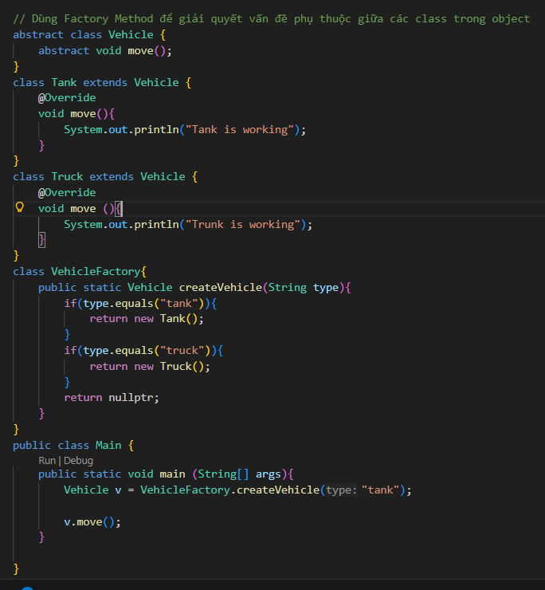
* The Prototype Pattern:
-WHAT: The prototype pattern : là một Creational Design Pattern dùng để tạo object mới bằng cách sao chép (clone) một object đã tồn tại, thay vì tạo từ đầu bằng cách new.
- WHY: 1. Giải quyết vấn đề tạo object quá tốn chi phí: Khi nhiều hệ thống, khi tạo object, phải khởi tạo nhiều thuộc tính, phải load dữ liệu lớn, phải thiết lập nhiều bước cấu hình. Do đó, giải pháp :Clone object mẫu.
- Không biết class cụ thể khi tạo object.
- Giảm constructor phức tạp.
- Cần tạo nhiều object với số lượng lớn.
